***Descritiva de tendência***

Vamos observar então as séries temporais simples destes dados. Agora não estamos plotando uma tendência linear mais, mas sim, interpolando por meio de média móvel as observações:

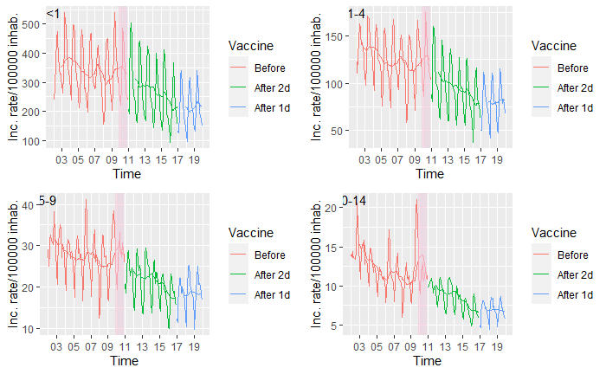

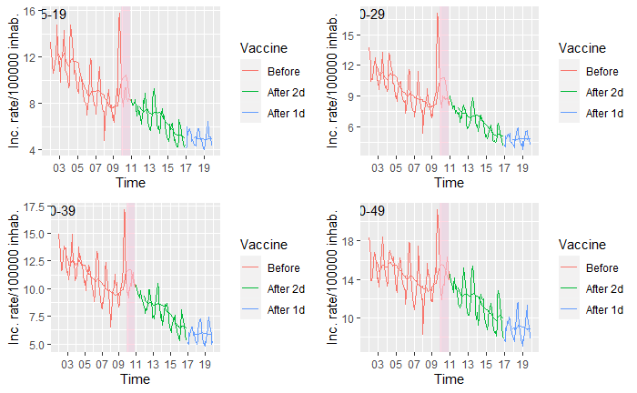 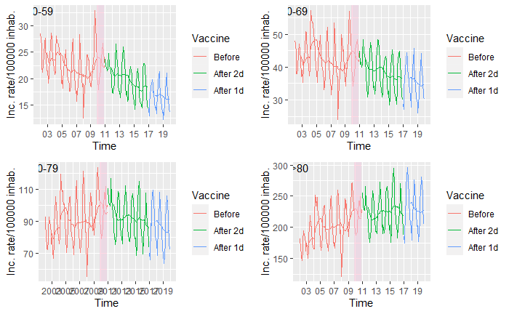

***Modelo de regressão dinâmica (série temporal)***

Observe que, para todas as idades há tendência de aumento na incidência antes da vacina, e que essa tendência vira de decréscimo após a vacinação. Há duas exceções. Idades de 10-14 e 15-19 anos (não marcadas em amarelo). Nestes casos, a introdução da vacina não alterou o cenário. Em relação a interpretação do modelo em termos biológicos, vamos usar a primeira faixa etária como exemplo. Entre os anos de 2002 e 2010, havia uma tendência de subida na incidência. Esta subida se dava a uma taxa de, em média, 0.84 casos a cada 100000 habitantes por mês. Ou seja, a cada mês se somam 0.84 casos na incidência a cada 100000 hab. Entretanto, entre os anos de 2011 e 2019, esta taxa passou a ser, em média -4.5. Ou seja, a cada mês de reduz, em média, 4.5 casos a cada 100000 habitantes. Uma comparação de dois indicadores, como sugerido pode ser feito. Por exemplo, podemos construir uma taxa de incidência por pessoas-ano antes e uma depois da vacina. Isto poderia estar descrito textualmente no início dos resultados. Os resultados da regressão, que devem ser explorados, são as comparações das tendências antes e depois da vacina, bem como os componentes sazonais. Me chamou a atenção que, para idades mais jovens (0 – 9), o trimestre 3 foi mais relacionado ao aumento médio na incidência.

|  |  |  |  |  |
| --- | --- | --- | --- | --- |
|  | Estimate | Std. Error | t value | Pr(>|t|) |
|  | flt01 ~ Full | flt01 ~ Full | flt01 ~ Full | flt01 ~ Full |
| Intercepto | 28.54060283 | 7.962390804 | 3.584426278 | 0.000423077 |
| 2_trim | 7.229449621 | 4.987906305 | 1.449395634 | 0.148770204 |
| 3_trim | 12.27593173 | 4.678994793 | 2.623625859 | 0.009360717 |
| 4_trim | 6.025485434 | 2.950673908 | 2.042070938 | 0.042437657 |
| Trend | 0.839340614 | 0.60700303 | 1.382761819 | 0.168257086 |
| vac | 32.0462277 | 9.584957459 | 3.343387578 | 0.000985465 |
| Confoun | 1.130960304 | 0.043559844 | 25.96336929 | 1.98E-66 |
| L1 | 0.830538826 | 0.052779066 | 15.73614116 | 5.30E-37 |
| L2 | -0.138544369 | 0.039680686 | -3.491481195 | 0.000589306 |
| Lc1 | -0.847362673 | 0.067837261 | -12.4911098 | 6.18E-27 |
| vac*trend | -4.470779457 | 1.074508834 | -4.16076566 | 4.68E-05 |
|  | f0104 ~ Full | f0104 ~ Full | f0104 ~ Full | f0104 ~ Full |
| Intercepto | 3.791983108 | 5.095142136 | 0.744235 | 0.457594939 |
| 2_trim | 3.231399286 | 2.186635249 | 1.477795296 | 0.141012394 |
| 3_trim | 6.956027881 | 1.548575995 | 4.491886679 | 1.18E-05 |
| 4_trim | 1.381980528 | 1.197668217 | 1.15389263 | 0.249900881 |
| Trend | 1.436461407 | 0.357908776 | 4.013484726 | 8.41E-05 |
| vac | 11.41708772 | 3.155141098 | 3.618566448 | 0.000373963 |
| Confoun | 1.161805927 | 0.049552037 | 23.44617878 | 1.12E-59 |
| L1 | 0.930574441 | 0.061807202 | 15.05608437 | 6.77E-35 |
| L2 | -0.348148818 | 0.047799829 | -7.283474166 | 7.04E-12 |
| Lc1 | -0.746953577 | 0.076199729 | -9.802575224 | 8.07E-19 |
| vac*trend | -2.100912214 | 0.374145805 | -5.615223231 | 6.40E-08 |
|  | f0509 ~ Full | f0509 ~ Full | f0509 ~ Full | f0509 ~ Full |
| Intercepto | -1.515905431 | 1.472450565 | -1.029511936 | 0.304464246 |
| 2_trim | 1.020186542 | 0.534761946 | 1.907739603 | 0.05783627 |
| 3_trim | 1.217052985 | 0.45436411 | 2.678585211 | 0.007999255 |
| 4_trim | 0.597920899 | 0.388871215 | 1.53758076 | 0.125708363 |
| Trend | 0.08825167 | 0.060975268 | 1.447335496 | 0.149345489 |
| vac | 0.772466947 | 0.80907358 | 0.954754878 | 0.340837211 |
| Confoun | 0.615905568 | 0.032606714 | 18.88891869 | 1.35E-46 |
| L1 | 0.73753615 | 0.067462656 | 10.93250986 | 3.57E-22 |
| L2 | -0.234650456 | 0.050324049 | -4.662789706 | 5.65E-06 |
| Lc1 | -0.238732405 | 0.055271391 | -4.319276197 | 2.45E-05 |
| vac*trend | -0.271546423 | 0.08163375 | -3.326398991 | 0.001044195 |
|  | f1014 ~ Full | f1014 ~ Full | f1014 ~ Full | f1014 ~ Full |
| Intercepto | -1.712059744 | 0.670648942 | -2.552840447 | 0.011419538 |
| 2_trim | -0.339163936 | 0.196471603 | -1.726274588 | 0.085819463 |
| 3_trim | -0.023677773 | 0.181394823 | -0.130531689 | 0.896275045 |
| 4_trim | -0.05611804 | 0.1567849 | -0.357930132 | 0.720767493 |
| Trend | -0.006760804 | 0.028035238 | -0.241153777 | 0.809679333 |
| vac | -0.413759096 | 0.374751183 | -1.104090166 | 0.270861032 |
| Confoun | 0.679684909 | 0.038958471 | 17.44639596 | 3.00E-42 |
| L1 | 0.821439143 | 0.065692089 | 12.50438452 | 5.63E-27 |
| L2 | -0.262138449 | 0.046774539 | -5.604297916 | 6.76E-08 |
| Lc1 | -0.246534852 | 0.065800978 | -3.746674605 | 0.000233497 |
| vac*trend | -0.002888307 | 0.035868993 | -0.080523794 | 0.935900003 |
|  | f1519 ~ Full | f1519 ~ Full | f1519 ~ Full | f1519 ~ Full |
| Intercepto | -1.435826864 | 0.573889538 | -2.501922003 | 0.013141835 |
| 2_trim | 0.052388814 | 0.125666771 | 0.416886769 | 0.677201731 |
| 3_trim | -0.108804483 | 0.124357484 | -0.874933129 | 0.38264428 |
| 4_trim | -0.026767868 | 0.113045669 | -0.236788085 | 0.813059966 |
| Trend | -0.037055412 | 0.025028855 | -1.480507672 | 0.140288166 |
| vac | -0.443054322 | 0.289533915 | -1.530232899 | 0.127515887 |
| Confoun | 0.704634971 | 0.046485909 | 15.15803357 | 3.27E-35 |
| L1 | 0.64772543 | 0.069203807 | 9.359679215 | 1.55E-17 |
| L2 | -0.170890854 | 0.048106365 | -3.552354324 | 0.000474688 |
| Lc1 | -0.165454195 | 0.072438678 | -2.284058744 | 0.023402595 |
| vac*trend | 0.007871924 | 0.027765149 | 0.283518145 | 0.77706861 |
|  | f2029 ~ Full | f2029 ~ Full | f2029 ~ Full | f2029 ~ Full |
| Intercepto | -1.082735905 | 0.511095172 | -2.118462399 | 0.035351975 |
| 2_trim | 0.156635668 | 0.090525235 | 1.730298377 | 0.085096724 |
| 3_trim | 0.161812027 | 0.092431724 | 1.750611362 | 0.081523516 |
| 4_trim | 0.089859942 | 0.087348902 | 1.028747248 | 0.304822652 |
| Trend | 0.078735377 | 0.026803458 | 2.937508215 | 0.003691049 |
| vac | 0.584715782 | 0.246598187 | 2.371127663 | 0.018669757 |
| Confoun | 0.899292165 | 0.044889155 | 20.03361741 | 5.57E-50 |
| L1 | 0.756917381 | 0.060245147 | 12.5639561 | 3.68E-27 |
| L2 | -0.173209793 | 0.040216483 | -4.306935385 | 2.58E-05 |
| Lc1 | -0.514695346 | 0.070832523 | -7.266370381 | 7.79E-12 |
| vac*trend | -0.103119398 | 0.02659014 | -3.878106651 | 0.000142169 |
|  | f3039 ~ Full | f3039 ~ Full | f3039 ~ Full | f3039 ~ Full |
| Intercepto | -0.988749244 | 0.685188813 | -1.443031798 | 0.150552796 |
| 2_trim | 0.053291609 | 0.101601204 | 0.524517488 | 0.600490946 |
| 3_trim | 0.212409929 | 0.108098027 | 1.964975076 | 0.050781304 |
| 4_trim | -0.092928505 | 0.098050879 | -0.947758 | 0.344379518 |
| Trend | 0.178036774 | 0.045389791 | 3.922396858 | 0.000119929 |
| vac | 1.44537194 | 0.337923111 | 4.277221335 | 2.91E-05 |
| Confoun | 0.88693817 | 0.053945968 | 16.44123179 | 3.56E-39 |
| L1 | 0.793759436 | 0.059765124 | 13.28131502 | 2.21E-29 |
| L2 | -0.211802296 | 0.046267205 | -4.577806173 | 8.18E-06 |
| Lc1 | -0.51342839 | 0.074386519 | -6.902169831 | 6.41E-11 |
| vac*trend | -0.207208123 | 0.039461785 | -5.250855263 | 3.81E-07 |
|  | f4049 ~ Full | f4049 ~ Full | f4049 ~ Full | f4049 ~ Full |
| Intercepto | -1.972068714 | 1.160030543 | -1.700014474 | 0.090659783 |
| 2_trim | 0.338792596 | 0.135323758 | 2.5035707 | 0.01308263 |
| 3_trim | 0.320451871 | 0.156657446 | 2.04555786 | 0.042089665 |
| 4_trim | -0.01765584 | 0.135442348 | -0.130356865 | 0.896413176 |
| Trend | 0.356781343 | 0.08664334 | 4.117816115 | 5.56E-05 |
| vac | 2.998676489 | 0.614438199 | 4.880354921 | 2.14E-06 |
| Confoun | 0.780285483 | 0.054083562 | 14.42740559 | 6.07E-33 |
| L1 | 0.871729223 | 0.060342104 | 14.44645063 | 5.30E-33 |
| L2 | -0.226332419 | 0.048127625 | -4.702754836 | 4.74E-06 |
| Lc1 | -0.494721888 | 0.070224527 | -7.044858926 | 2.83E-11 |
| vac*trend | -0.379043521 | 0.07128918 | -5.316985275 | 2.77E-07 |
|  | f5059 ~ Full | f5059 ~ Full | f5059 ~ Full | f5059 ~ Full |
| Intercepto | -3.048038818 | 1.976169701 | -1.542397303 | 0.12453448 |
| 2_trim | 0.465323022 | 0.248357057 | 1.873604992 | 0.062421853 |
| 3_trim | 0.388355793 | 0.302532055 | 1.283684774 | 0.200715606 |
| 4_trim | -0.31326601 | 0.247941201 | -1.263468952 | 0.207869795 |
| Trend | 0.627581162 | 0.163200857 | 3.845452612 | 0.000161016 |
| vac | 5.505692781 | 1.221672328 | 4.506685348 | 1.11E-05 |
| Confoun | 0.697484163 | 0.049280315 | 14.15340319 | 4.32E-32 |
| L1 | 0.861572726 | 0.060354587 | 14.27518219 | 1.80E-32 |
| L2 | -0.196696423 | 0.050136613 | -3.923209254 | 0.000119554 |
| Lc1 | -0.485129906 | 0.060009576 | -8.084208177 | 5.56E-14 |
| vac*trend | -0.645521286 | 0.138108745 | -4.674007322 | 5.38E-06 |
|  | f6069 ~ Full | f6069 ~ Full | f6069 ~ Full | f6069 ~ Full |
| Intercepto | -1.562882858 | 3.815028854 | -0.409664754 | 0.682483844 |
| 2_trim | 0.844399425 | 0.427066262 | 1.977209395 | 0.04937141 |
| 3_trim | 0.775613896 | 0.530951433 | 1.46080008 | 0.145616346 |
| 4_trim | -0.104598732 | 0.430621262 | -0.242901922 | 0.808326632 |
| Trend | 0.934640448 | 0.327281918 | 2.855765612 | 0.004739548 |
| vac | 7.615197036 | 2.394042484 | 3.180894694 | 0.001698484 |
| Confoun | 0.648317911 | 0.037751464 | 17.17331818 | 2.04E-41 |
| L1 | 0.943848857 | 0.057446365 | 16.43008842 | 3.85E-39 |
| L2 | -0.238631978 | 0.047706898 | -5.002043478 | 1.23E-06 |
| Lc1 | -0.523645558 | 0.046183358 | -11.3384038 | 2.11E-23 |
| vac*trend | -0.927178747 | 0.271245098 | -3.418232271 | 0.000761581 |
|  | f7079 ~ Full | f7079 ~ Full | f7079 ~ Full | f7079 ~ Full |
| Intercepto | -10.68117604 | 8.047388836 | -1.327284696 | 0.185905338 |
| 2_trim | 2.261759582 | 0.930567143 | 2.430517346 | 0.015946159 |
| 3_trim | 0.48801679 | 1.211979979 | 0.402660769 | 0.687621505 |
| 4_trim | -1.028427088 | 0.967993879 | -1.062431396 | 0.289302148 |
| Trend | 2.65548431 | 0.708948335 | 3.745666895 | 0.000234375 |
| vac | 20.5525884 | 5.070716196 | 4.053192411 | 7.20E-05 |
| Confoun | 0.793773331 | 0.045001899 | 17.63866297 | 7.82E-43 |
| L1 | 0.854588552 | 0.057276348 | 14.92044412 | 1.78E-34 |
| L2 | -0.139452946 | 0.046460478 | -3.001539217 | 0.003023159 |
| Lc1 | -0.624224974 | 0.055046836 | -11.33988839 | 2.09E-23 |
| vac*trend | -2.400497633 | 0.56466641 | -4.251178375 | 3.24E-05 |
|  | fmm80 ~ Full | fmm80 ~ Full | fmm80 ~ Full | fmm80 ~ Full |
| Intercepto | -38.12292053 | 17.55579954 | -2.171528585 | 0.031050739 |
| 2_trim | 3.222700572 | 2.262113695 | 1.42464129 | 0.155796433 |
| 3_trim | -1.88257932 | 2.970971794 | -0.633657756 | 0.527017496 |
| 4_trim | -5.245547524 | 2.330465212 | -2.25085854 | 0.02546638 |
| Trend | 6.890437232 | 1.539055974 | 4.477054343 | 1.26E-05 |
| vac | 42.06287909 | 10.43750706 | 4.029973713 | 7.89E-05 |
| Confoun | 1.114908826 | 0.067310054 | 16.5637785 | 1.49E-39 |
| L1 | 0.859757716 | 0.059872647 | 14.3597747 | 9.85E-33 |
| L2 | -0.130447115 | 0.049087809 | -2.657423862 | 0.008500774 |
| Lc1 | -0.821682661 | 0.081762408 | -10.04963877 | 1.52E-19 |
| vac*trend | -4.998283012 | 1.153451427 | -4.333327694 | 2.31E-05 |